**TRƯỜNG ĐẠI HỌC CÔNG NGHIỆP HÀ NỘI**

**KHOA CÔNG NGHỆ THÔNG TIN**

**~~~~~~*~~~~~~**

BÁO CÁO THÍ NGHIỆM/THỰC NGHIỆM

ĐỒ HỌA MÁY TÍNH



**MÔ PHỎNG GIAN HÀNG BÁN CÁC LOẠI TÀU HỎA ĐỒ CHƠI TRẺ EM BẰNG OPENGL KHẢ LẬP TRÌNH VÀ VISUAL C++**

**GVHD: *Ths.Vũ Minh Yến***

**Sinh viên: Nguyễn Trọng Anh**

**Nguyễn Minh Đức**

**Nguyễn Hoàng Hiệp**

**Vũ Quốc Hùng**

**Phạm Xuân Trường**

**Nhóm: 11**

**Lớp:** 20233IT6010001. **Khoá:** K15

**Hà Nội, 2024**

**MỤC LỤC**

MỞ ĐẦU 1

A. Tên đề tài 1

B. Nội dung nghiên cứu 1

1. Kiến thức 1

2. Kỹ năng 2

Chương 1. Xác định và phân tích bài toán 3

1.1. Bài toán 3

1.2. Mô tả các đối tượng thiết kế 3

1.2.1. Tàu hỏa đồ chơi 3

1.2.2. Bàn thu ngân 3

1.2.3. Bàn trưng bày 3

1.2.4. Kệ trưng bày 4

1.2.5. Nhân viên 4

1.2.6. Tường 4

1.2.7. Điều hòa 4

1.2.8. Cửa cuốn 4

1.3. Mô tả bố cục cảnh chung 4

1.4. Mô tả kịch bản của chương trình 5

Chương 2. Cài đặt chương trình 7

2.1. Kỹ thuật tạo mô hình tàu hỏa đồ chơi : 7

2.2. Kỹ thuật tạo mô hình bàn thu ngân 7

2.3. Kỹ thuật tạo mô hình bàn trưng bày 7

2.4. Kỹ thuật tạo mô hình kệ trưng bày 8

2.5. Kỹ năng tạo mô hình nhân viên 8

2.6. Kỹ năng tạo mô hình tường 8

2.7. Kỹ năng tạo mô hình quạt trần 8

2.8. Kỹ năng tạo mô hình cửa cuốn 9

Chương 3. Kết quả đạt được 10

3.1. Mô hình tàu hỏa : 10

3.2. Mô hình bàn thu ngân: 10

3.3. Mô hình bàn trưng bày 11

3.4. Mô hình kệ trưng bày : 12

3.5. Mô hình điều hòa : 12

3.6. Mô hình tường : 13

3.8.Mô hình cửa cuốn : 14

KẾT LUẬN 16

A. Kết quả đạt được 16

B. Hướng phát triển 16

# MỞ ĐẦU

## A. Tên đề tài

Mô phỏng gian hàng bán các loại tàu hỏa đồ chơi trẻ em bằng OpenGL khả lập trình và Visual C++

## B. Nội dung nghiên cứu

Ngày nay kỹ thuật dựng hình 3D là một trong các kỹ thuật vô cùng phổ biến và hiện đại. Vviệc các đồ vật, con người, cảnh vật được con người mô phỏng lại trên không gian 3 chiều vô cùng sống động và chân thực. Việc thực hiện đề tài gắn liền với đời sống thường ngày là mục tiêu tiến đến của nhóm. Tại đây mô tả những điều chúng ta thường xuyên và hay thấy ở hiện thực mà cụ thể là cách thức hoạt động của một gian hàng bán tàu hỏa đồ chơi bao gồm một số các vật dụng như tàu hỏa, đường ray,…

Tại đề tài, chúng ta sẽ biết cách các đồ vật được sử dụng ra sao, di chuyển như thế nào, chiếu và nhìn đồ vật ở các góc nhìn khác nhau thông qua việc mô phỏng lại chúng thông qua các thuật toán.

## Kiến thức

Các kiến thức liên quan để thực hiện đề tài bao gồm:

* Cách hướng dẫn cấu hình đồ họa trong OpenGL.
* Cách sử dụng class trong OpenGL.
* Cách sử dụng cách phép tịnh tiến trong OpenGL.
* Cách sử dụng các phép quay trong OpenGL.
* Cách đặt các hướng của camera trong OpenGL như từ trên xuống dưới, trái sang phải, từ dưới lên trên, từ ohair sang trái.
* Cách sử dụng các phép chiếu sáng, tô bóng trong OpenGL.
* Cách chèn các file .doc vào chương trình.
* Cách kiểm lỗi chương trình bằng compileShader.

## Kỹ năng

Các kỹ năng cần phải có trong việc thực hiện bài tập lớn

* Kỹ năng làm việc nhóm: mọi dự án đều đòi hỏi khả năng làm việc nhóm của các thành viên để tạo nên sản phẩm tốt, việc thực hiện tốt kỹ năng làm việc nhóm này giúp rút ngắn thời gian và công sức thực hiện bên cạnh đó trong quá trình làm việc nhóm các ý kiến của các thành viên sẽ được ghi nhận, xem xét giúp oàn thiện hơn các thiếu xót của bài tập lớn, trong quá trình làm việc nhóm cần có các kĩ năng như phân chia công việc, lập kế hoạch cho từng giai đoạn.
* Kỹ năng phân chia xông việc và lập kế hoạch cho từng giai đoạn : đây có thể nói là một trong những kỹ năng quan trọng nhất của việc làm đề tài, bài tập nhóm. Công việc khi được phân chia một cách cụ thể, rõ ràng và chi tiết sẽ giúp các thành viên dễ dàng trong việc thực hiện, việc rõ ràng cũng giúp các thành viên dễ dàng xác định được các phần việc liên quan đến nhau từ đó tiến hành hỗ trợ lẫn nhau trong công việc.
* Kỹ năng thuyết trình: phục vụ việc trình bày, thảo luận dự án, giúp truyền tải cho các thành viên còn lại hiểu quy trình nghiệp vụ cần thiết trong dự án này.
* Kỹ năng tổng hợp kiến thức: do bài tập lớn yêu cầu sử dụng đa dạng các kiến thức không chỉ trong phạm vi môn học mà còn các môn học khác, thậm chí những kỹ thuật hoàn toàn mới, do đó yêu cầu về khả năng tìm kiếm, tổng hợp kiến thức là rất quan trọng.
* Kĩ năng quản lý thời gian: Việc quản lý thời gian cực kì quan trọng, để dự án hoàn thành đúng hạn, yêu cầu tất cả các thành viên cần có kế hoạch thực hiện công việc cụ thể. Từ đó, nhóm có tài liệu phân chia công việc, từ đó giúp hoàn thành dự án một cách chuyên nghiệp.

# Chương 1. Xác định và phân tích bài toán

## Bài toán

Nội dung đề tài tiến hành mô cả cách thức hoạt động của một gian hàng bán các loại tàu hỏa đồ chơi trẻ em, tại đây gồm có các vật dụng là : tàu hỏa, kệ trưng bày đồ chơi, quầy thu ngân,…

Tại đây các vật dụng sẽ được xây dựng hình ảnh, cách hoạt động, di chuyển, chiếu sáng thông qua OpenGL.

## Mô tả các đối tượng thiết kế

### Tàu hỏa đồ chơi

* Mô hình cái tàu hỏa được thiết kế trong không gian 3 chiều XYZ, hình ảnh sau khi đạt được là chiếc tàu hỏa đồ chơi, có đầu tàu, thân tàu.
* Khả năng hoạt động : là mô hình tĩnh và cố định không có khả năng di chuyển.

### Bàn thu ngân

* Mô hình bàn thu ngân được thiết kế trong không gian 3 chiều XYZ, hình ảnh sau khi đạt được là chiếc bàn gồm 4 chân, một mặt bàn, một mặt chắn, một cánh tủ dưới.
* Khả năng hoạt động:
* Mặt bàn: không có
* Cánh tủ: có kể mở ra , đóng vào.

### Bàn trưng bày

* Mô hình bàn trưng bày được thiết kế trong không gian 3 chiều XYZ, hình ảnh sau khi đạt được là chiếc bàn có 4 chân, mặt bàn để trưng bày tàu hỏa đồ chơi.
* Khả năng hoạt động: không có

### Kệ trưng bày

* Mô hình kệ trưng bày được thiết kế trong không gian 3 chiều XYZ, hình ảnh sau khi đạt được là chiếc kệ có các ngăn chứa tàu hỏa đồ chơi.
* Khả năng hoạt động : không có

### Nhân viên

* Mô hình nhân viên được thiết kế trong không gian 3 chiều XYZ, hình ảnh sau khi đạt được là hình ảnh người gồm đầu, thân, tay, chân.
* Khả năng hoạt động : không có

### Tường

* Mô hình tường được thiết kế trong không gian 3 chiều XYZ, hình ảnh sau khi được thiết kế là 3 bức tường và một sàn nhà
* Khả năng hoạt động : là mô hình tĩnh và cố định không có khả năng di chuyển.

### Điều hòa

* Mô hình quạt trần được thiết kế trong không gian 3 chiều XYZ, hình ảnh sau khi đạt được là chiếc quạt trần gồm thân trục và 3 cánh quạt
* Khả năng hạt động : Không có

### Cửa cuốn

* Mô hình cửa cuốn được thiết kế trong không gian 3 chiều XYZ, hình ảnh sau khi đạt được là chiếc cửa cuốn.
* Khả năng hạt động : có thể cuộn lên trên

## Mô tả bố cục cảnh chung

Tại gian hàng được thiết kế gồm 3 bức tường và 1 sàn nhà, quạt trần được đặt lơ lửng ở trên cùng chính giữa gian hàng; kệ trưng bày được đặt sát vào tường, bên trên kệ bày các loại tàu hỏa đồ chơi. Quầy thu ngân được đặt phía trước, gồm một chiếc bàn; có một mô hình người được giả sử là người thu ngân. Cửa cuốn có thể cuộn lên trên để thấy được toàn bộ gian hàng.

Hình ảnh của gian hàng sau khi mô phỏng :

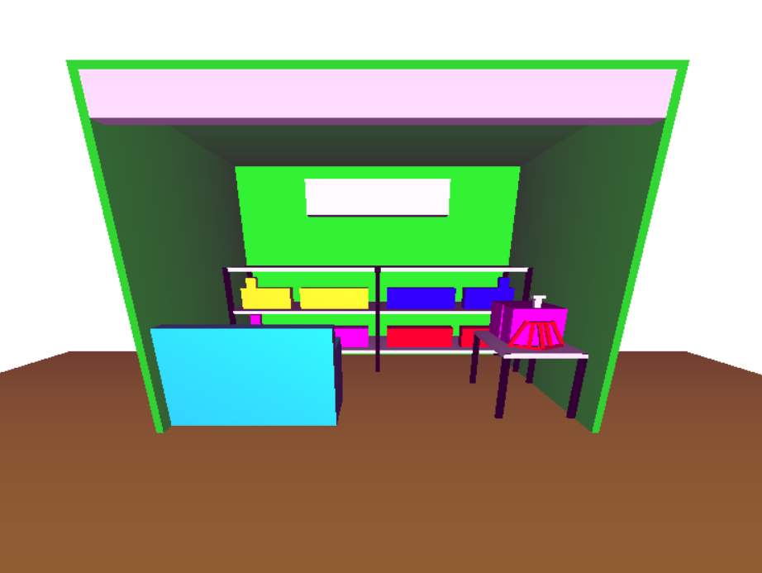

Hình 1 Mô hình tổng quát gian hàng bán tàu hỏa đồ chơi trẻ em

## Mô tả kịch bản của chương trình

* Sử dụng mô hình phân cấp tiến hành mô tả từng bộ phận của các vận dụng trong gian hàng.
* Sử dụng các phép tịnh tiến và quay để mô tả các hoạt động có thể xảy ra đối với vật thể thông qua tác động của con người.
* Sử dụng các phép chiếu, chiếu sáng, chiếu bóng để các đối tượng được nổi bật và sống động hơn.
* Đổ màu cho vật liệu giúp bước tranh toàn cảnh gian hàng trở nên giống với thực tế nhất.

# Chương 2. Cài đặt chương trình

## 2.1. Kỹ thuật tạo mô hình tàu hỏa đồ chơi :

* Mô hình phân cấp : không có.
* Kỹ thuật cài đặt :
  + Sử dụng các class được lập trình sẵn như hình hộp cơ sở.
  + Sử dụng phép quay.
  + Sử dụng phép tịnh tiến.
  + Đặt camera theo hướng từ trên xuống
  + Sử dụng các phép chiếu sáng, tô bóng.

## 2.2. Kỹ thuật tạo mô hình bàn thu ngân

* Mô hình phân cấp : gồm 2 cấp
  + Cấp 1 : thân bàn.
  + Cấp 2 : cánh tủ.
* Kỹ thuật cài đặt :
  + Sử dụng các class được lập trình sẵn như hình hộp cơ sở.
  + Sử dụng phép quay.
  + Sử dụng phép tịnh tiến.
  + Đặt camera theo hướng từ trên xuống
  + Sử dụng các phép chiếu sáng, tô bóng.

## 2.3. Kỹ thuật tạo mô hình bàn trưng bày

* Mô hình phân cấp: không có.
* Kỹ thuật cài đặt :
  + Sử dụng các class được lập trình sẵn như hình hộp cơ sở.
  + Sử dụng phép quay.
  + Sử dụng phép tịnh tiến.
  + Đặt camera theo hướng từ trên xuống
  + Sử dụng các phép chiếu sáng, tô bóng.

## 2.4. Kỹ thuật tạo mô hình kệ trưng bày

* Mô hình phân cấp: không có.
* Kỹ thuật cài đặt :
  + Sử dụng các class được lập trình sẵn như hình hộp cơ sở.
  + Sử dụng phép quay.
  + Sử dụng phép tịnh tiến.
  + Đặt camera theo hướng từ trên xuống
  + Sử dụng các phép chiếu sáng, tô bóng.

## 2.5. Kỹ năng tạo mô hình nhân viên

* Mô hình phân cấp :
* Kỹ thuật cài đặt :
  + Sử dụng các class được lập trình sẵn như hình hộp cơ sở.
  + Sử dụng phép quay.
  + Sử dụng phép tịnh tiến.
  + Đặt camera theo hướng từ trên xuống
  + Sử dụng các phép chiếu sáng, tô bóng.

## 2.6. Kỹ năng tạo mô hình tường

* Mô hình phân cấp : không sử dụng
* Kỹ thuật cài đặt :
  1. Sử dụng các class được lập trình sẵn như hình hộp cơ sở.
  2. Sử dụng phép quay.
  3. Sử dụng phép tịnh tiến.
  4. Đặt camera theo hướng từ trên xuống
  5. Sử dụng các phép chiếu sáng, tô bóng.

## 2.7. Kỹ năng tạo mô hình quạt trần

* Mô hình phân cấp : gồm 2 cấp
  + Cấp 1 : thân trục quạt
  + Cấp 2 : các cánh quạt
* Kỹ thuật cài đặt :
  + Sử dụng các class được lập trình sẵn như hình hộp cơ sở.
  + Sử dụng phép quay.
  + Sử dụng phép tịnh tiến.
  + Đặt camera theo hướng từ trên xuống
  + Sử dụng các phép chiếu sáng, tô bóng.

## 2.8. Kỹ năng tạo mô hình cửa cuốn

* Mô hình phân cấp : không sử dụng
* Kỹ thuật cài đặt :
  + Sử dụng các class được lập trình sẵn như hình hộp cơ sở.
  + Sử dụng phép quay.
  + Sử dụng phép tịnh tiến.
  + Đặt camera theo hướng từ
  + Sử dụng các phép chiếu sáng, tô bóng.

# Chương 3. Kết quả đạt được

## 3.1. Mô hình tàu hỏa :

* Sau khi cài đặt hoàn chỉnh tàu hỏa, sử dụng sử dụng phép chiếu bóng, chiếu sáng, phép đổi màu để đổ màu cho ghế giống với ngoài đời thực.

Hình 2 Mô hình tàu hỏa trên kệ

Hình 3 Mô hình tàu hỏa trên bàn

## 3.2. Mô hình bàn thu ngân:

* Sau khi cài đặt hoàn chỉnh xong bàn gồm có ngăn kéo, có thể kéo ra kéo vào, sử dụng phép chiếu bóng, chiếu sáng, phép đổ màu vật liệu nên có thể thay đổi màu của chiếc bàn rất giống so với ngoài đời thực.

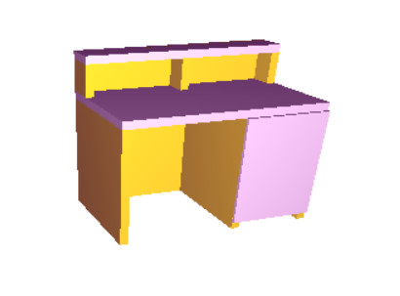

Hình 4 Mô hình bàn thu ngân

## 3.3. Mô hình bàn trưng bày

* Sau khi cài đặt hoàn chỉnh cái bàn trưng bày, sử dụng phép chiếu bóng, chiếu sáng, phép đổi màu để đổ màu cho chiếc tủ giống với ngoài đời thực.

Hình 5 Mô hình bàn trưng bày

## 3.4. Mô hình kệ trưng bày :

* Sau khi cài đặt hoàn chỉnh cái kệ trưng bày thì có thể kéo sang trái, kéo sang phải, mở, đóng sử dụng sử dụng phép chiếu bóng, chiếu sáng, phép đổi màu để đổ màu cho chiếc tủ giống với ngoài đời thực.

Hình 6 Mô hình kệ trưng bày

## 3.5. Mô hình điều hòa :

* Sau khi cài đặt hoàn chỉnh điều hòa sử dụng phép chiếu bóng, chiếu sáng, phép đổi màu để đổ màu cho quạt trần giống với ngoài đời thực.



Hình 8 Mô hình điều hòa

## 3.6. Mô hình tường :

* Sau khi cài đặt hoàn chỉnh tường sử dụng sử dụng phép chiếu bóng, chiếu sáng, phép đổi màu để đổ màu cho máy tính giống với ngoài đời thực.

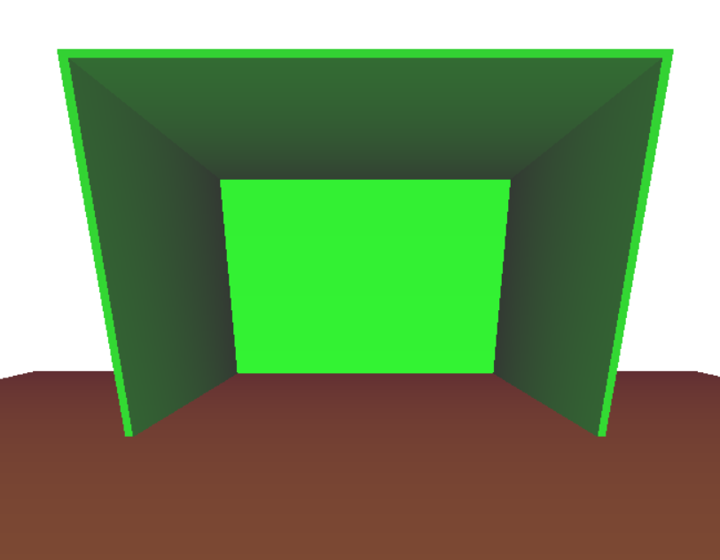

Hình 9 Mô hình tường

## 3.8.Mô hình cửa cuốn :

* Sau khi cài đặt hoàn chỉnh cửa cuốn sử dụng sử dụng phép chiếu bóng, chiếu sáng, phép đổi màu để đổ màu cho máy tính giống với ngoài đời thực.

Hình 10 Mô hình cửa cuốn

# KẾT LUẬN

## A. Kết quả đạt được

* Sau khi hoàn thành bài tập lớn sản phẩm hoàn thiện là mô hình gian hàng bán các loại tàu hỏa đồ chơi gồm đầy đủ các mô hình đã đặt ra từ ban đầu gồm tàu hỏa đồ chơi, kệ trưng bày, nhân viên, bàn thu ngân,…
* Thông qua việc thực hiện bài tập lớn, ngoài việc củng cố, nắm vũng các kiến thức cơ bản của môn học bài tập lớn còn giúp nhóm cải thiện hơn các kỹ năng mềm như làm nhóm, phân chia công việc, quản lý thời gian, đóng góp xây dựng,… các kỹ năng mà rất cần thiết cho sinh viên sau này sau khi tốt nghiệp.

## B. Hướng phát triển

- Tính khả thi của bài toán : xét về tính khả thi thì bài toán đặt ra là một bài toán khá là sát với nhu cầu của thực tế, mô hình gian hàng bán tàu hỏa đồ chơi là một mô hình hết sức quen thuộc mà mỗi chúng ta đều đã được thấy. Vì thế bài toán mô phỏng gian hàng bán tàu hỏa đồ chơi là một bài toán có tính khả thi cao.

- Việc mô phỏng gian hàng bán tàu hỏa đồ chơi, từng mô hình khá là suôn sẻ vì đây là một đề tài vô cùng gần gũi với mỗi chúng ta, các chức năng của từng mô hình cũng như các phần cách thức hoạt động của chúng được liên tưởng vô cùng dễ dàng và suôn sẻ. Kết hợp với các kiến thức đã học thì việc thực hiện là có thể.

- Đề tài là một đề tài vô cùng quen thuộc vì vậy có khá là nhiều thuận lợi cho việc thực hiện và phát triển.

- Bên cạnh các thuận lợi đâu đó vẫn còn các khó khăn gặp phải trong quá trình thực hiện bài tập lớn, về việc thực hiện do công việc là cả nhóm mà mỗi người lại không phải luôn rảnh rỗi nên việc tập hợp để tiến hành thực hiện cùng nhau gặp khá nhiều khó khăn, bên cạnh đó vẫn còn nhiều hiện tượng lười biếng chưa được chủ động trong công việc dẫn đến deadline còn hay bị chậm trễ. Về chuyên môn nhiều khi các kiến thức còn chưa nắm chắc hoàn toàn dẫn đến cần có thêm thời gian và công sức để củng cố.

- Để hoàn thiện đề tài hơn nữa, nhóm đề xuất thêm chuyển động cho các mô hình còn lại nếu thực tế chúng có thể chuyển động; bên cạnh đó, sử dụng đa dang các hình khối, màu sắc khác nhau để các mô hình giống với đời thực nhất có thể. Điều đó sẽ giúp việc mô phỏng gian hàng bán các loại tàu hỏa đồ chơi chân thực, sát với thực tế nhất có thể.

TÀI LIỆU THAM KHẢO

* Dave Shreiner, Graham Sellers, John M. Kessenich, Bill M.

Licea-Kane (2013), OpenGL Programming Guide, Addison-Wesley, Hoa Kỳ.

* Foley, Van Dam (1995), *Computer Graphics Principles And Practice*

*In C*, Ed Addison Wesley, Hoa Kỳ.

* Nguyễn Tiến (2001), *Giáo trình đồ họa máy tính Lý thuyết và bài tập*

*có lời giải Nguyễn Tiến*, Đại học công nghiệp Hà Nội, Hà Nội.

* Vũ Minh Yến (2015), *Giáo trình đồ họa máy tính*, KH&KT, Hà Nội.

DANH MỤC

Hình 1 Mô hình tổng quát gian hàng bán tàu hỏa đồ chơi trẻ em 5

Hình 2 Mô hình tàu hỏa trên kệ 10

Hình 3 Mô hình tàu hỏa trên bàn 10

Hình 4 Mô hình bàn thu ngân 11

Hình 5 Mô hình bàn trưng bày 11

Hình 6 Mô hình kệ trưng bày 12

Hình 7 Mô hình điều hòa 13

Hình 8 Mô hình tường 14

Hình 9 Mô hình cửa cuốn 15